L'effet fantôme :
L'effet fantôme sert a faire disparaître, progressivement ou non, un sprite a des degrés différents.
Réaliser ce script :
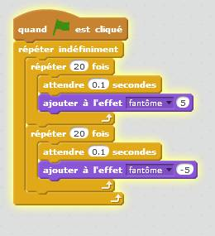
Vous verrez alors votre sprite disparaître progressivement et réapparaître de la même manière !
En utilisant , on peut directement faire disparaître ce que l'on veut au degrés souhaité.
{{url>https://scratch.mit.edu/projects/127420010/?autostart=false 485,402 noscroll noborder}}

